 | Test de Usabilidad
Nombre Marisol Santiago Robles |  | Edad 31 años
Sexo Femenino
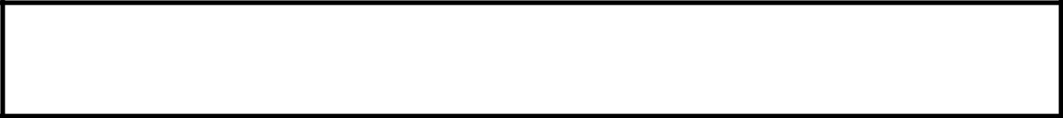

Calificar la experiencia del uso del prototipo del 1 al 5 siendo 5 - Muy Buena y 1 - Muy Mala para cada uno de los cuestionamientos respecto a los requistios funcionales del proyecto

¿El prototipo logró regar la planta? 5

¿Se logró la conexión a internet del prototipo? 5

¿Se podía dejar el prototipo funcionando en modo AUTOMÁTICO sin supervisión?
5

¿Era posible visualizar la información a través del enlace de la página adafruit.io?

5

¿La información mostrada en la pantalla LCD del prototipo era entendible?

4

¿La calibración del nivel de riego mediante el uso de una perilla de sensibilidad resulto útil?

5

¿La instalación del equipo fue sencilla?

3

¿Considera el prototipo sería resistente a caída, polvo o agua?

1

¿Considera el equipo cuenta con accesibilidad para para que cualquier persona la use?

4

Respecto al funcionamiento general del prototipo

5

Comentarios:

Como contadora Pública, puedo expresar que me pareció un proyecto muy innovador ya que permitiría evitar pérdidas económicas a los que se dedican a la agricultura y venta de vegetales o en un mismo invernadero para tener el producto final en los tiempos exactos para su venta.

 | Test de Usabilidad
Nombre Jessica Loredo |  | Edad 34 años
Sexo Femenino

Calificar la experiencia del uso del prototipo del 1 al 5 siendo 5 - Muy Buena y 1 - Muy Mala para cada uno de los cuestionamientos respecto a los requistios funcionales del proyecto

¿El prototipo logró regar la planta? 5

¿Se logró la conexión a internet del prototipo? 5

¿Se podía dejar el prototipo funcionando en modo AUTOMÁTICO sin supervisión?
4

¿Era posible visualizar la información a través del enlace de la página adafruit.io?

5

¿La información mostrada en la pantalla LCD del prototipo era entendible?

4

¿La calibración del nivel de riego mediante el uso de una perilla de sensibilidad resulto útil?

4

¿La instalación del equipo fue sencilla?

3

¿Considera el prototipo sería resistente a caída, polvo o agua?

1

¿Considera el equipo cuenta con accesibilidad para para que cualquier persona la use?

3

Respecto al funcionamiento general del prototipo

4

Comentarios:

Logró regar la planta lo cual es útil para dedicarse a otras tareas sin preocuparse. Se ve requiere una construcción resistente para que no falle.

